**Développeur full-stack**

Le développeur full-stack est un métier qui s’est beaucoup développé, ces dernières années, aux Etats-Unis. En France, il est encore minoritaire, mais en même temps, très demandé par les startups qui ne peuvent pas se permettre d’embaucher plusieurs développeurs. Découvrez le profil du développeur full-stack :

**Les missions du développeur full-stack**

Les missions du développeur full-stack sont très diversifiées, mais elles dépendent aussi beaucoup des besoins de l’entreprise pour laquelle il travaille. Il peut aussi bien travailler sur le back office du site que sur le front end. De même, il peut se charger de l’architecture du site, de l’expérience utilisateur et même de l’intégration html. Un véritable « touche à tout » qui peut sembler être un OVNI, alors que la tendance, depuis quelques années, est à la spécialisation des développeurs.

Inutile de préciser que les startups sont particulièrement intéressées par ce profil. Lorsqu’elles se lancent, elles ne peuvent pas souvent embaucher plusieurs développeurs. L’embauche d’un développeur full-stack est donc une solution à la fois pratique et économique pour les startups et les petites entreprises.

**Les compétences du développeur full-stack**

Le développeur full-stack doit maîtriser les principales technologies et les principaux langages de programmation actuellement utilisés s’il veut pouvoir à la fois intervenir sur le « front end » et le « back end » des sites Internet ou des applications. Ce professionnel doit donc posséder des compétences généralistes. Il doit aussi savoir faire preuve d’adaptation, car dans la même journée, il peut être amené à travailler sur des missions vraiment très différentes les unes des autres.

**La formation de ce programmeur touche à tout**

Pour devenir développeur full-stack, un diplôme de second cycle en informatique est vivement recommandé pour acquérir les bases et savoir les maîtriser parfaitement. Université, école d’ingénieur ou d’informatique : vous trouverez forcément près de chez vous une formation qui vous permettra de développer les compétences nécessaires à l’exercice de ce métier.

**Et la rémunération de ce profil atypique ?**

En France, ce métier est plutôt jeune. Pour l’instant, il n’existe donc pas vraiment de données concernant la rémunération de celui-ci. Nous pourrions nous baser sur des études provenant des Etats-Unis, mais le marché y est vraiment différent. Ce que nous pouvons affirmer : le salaire du développeur full-stack dépend énormément de la société dans laquelle il travaille.

**Existe-t-il encore des développeurs « Full Stack » ?**

**Pour un senior, la pile de technologies utilisées dans des projets est devenue importante**

Le 10 décembre 2014, par [Amine Horseman](http://www.developpez.com/user/profil/821709/Amine-Horseman), Expert éminent sénior

http://www.developpez.com/images/logos/discussions.gifLe « full stack developer » est un terme qui désigne un développeur capable de créer un outil informatique (logiciel, application, site web…) tout seul de A à Z. Il prend ainsi en charge l’empilement complet des composantes de cet outil. Cependant, avec le marché actuel qui est très exigeant et l’apparition croissante de nouvelles technologies, certains commencent à se demander si c’est toujours possible de tout gérer tout seul.  
  
Selon Peter Yared, le directeur de technologie de Sapho, le « *Full Stack était possible dans l’ère du Web 2.0. Mais, une nouvelle génération de startups a émergé, repoussant les limites de pratiquement tous les domaines du logiciel. De l’intelligence artificielle à l'analyse de données jusqu’aux objets connectés, en passant par le mobile. Il devient pratiquement impossible pour un seul développeur de programmer à travers la pile complète de technologies modernes* ».  
  
Il explique ensuite que dès l’apparition des architectures client/serveur à la fin des années 80 et le début des années 90, la programmation d’application est devenue « *un sport d’équipe* », ceci parce que « *chaque facette de la nouvelle technologie était si complexe qu'un spécialiste était nécessaire, parfois un pour différents niveaux (front-end, bases de données, serveurs d'applications, etc.)* ». Toutefois, avec l’apparition de la pile LAMP (Linux, Apache, MySQL, PHP / Python / Perl) et des nouveaux langages et frameworks comme Django, Ruby on Rails et jQuery, ainsi que les services Cloud, il est « *devenu possible, pour de nombreux programmeurs, de créer des sites entiers ou des services SaaS complets, contenant un client Web dynamique, une couche métier côté serveur, une base de données évolutive, et un support opérationnel* ».

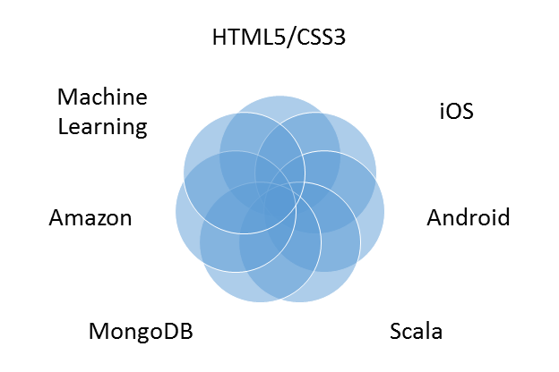  
*Figure : la nouvelle "Full Stack" selon Peter Yared*

Cependant, Peter Yared précise dans son billet de blog que ces dernières années, la pile de technologies à maîtriser pour devenir un développeur Full Stack ne cesse de s’agrandir, et les technologies actuelles telles que iOS, Android, Scala, MangoDB, HTML5/CSS3, JavaScript et même les services Cloud sont tellement évolués que les entreprises d’aujourd’hui nécessitent des spécialistes dans chacun de ces domaines pour rester compétitives. Aussi, « *il est essentiel d'avoir au moins une personne avec une compréhension fonctionnelle de chacune de ces composantes et qui est également capable de connecter les différents niveaux et de travailler avec chacun des experts* ». Ces personnes que Yared appelle « Full Integrators », sont capables de relier plusieurs technologies ensemble, sans pour autant être capables de développer toute une fonctionnalité toute seule. Ce sont des intégrateurs et ils peuvent être des spécialistes dans un ou deux domaines, mais ne sont sûrement pas des développeurs « Full Stack ».  
  
**Source :** [Blog de Peter Yared](http://peteryared.blogspot.com/2014_11_01_archive.html)  
  
**Et vous ?**